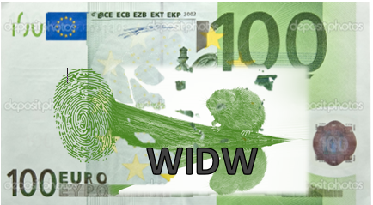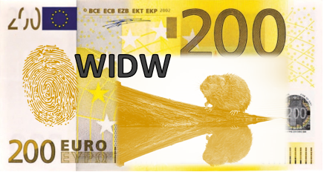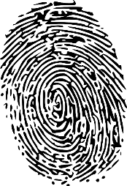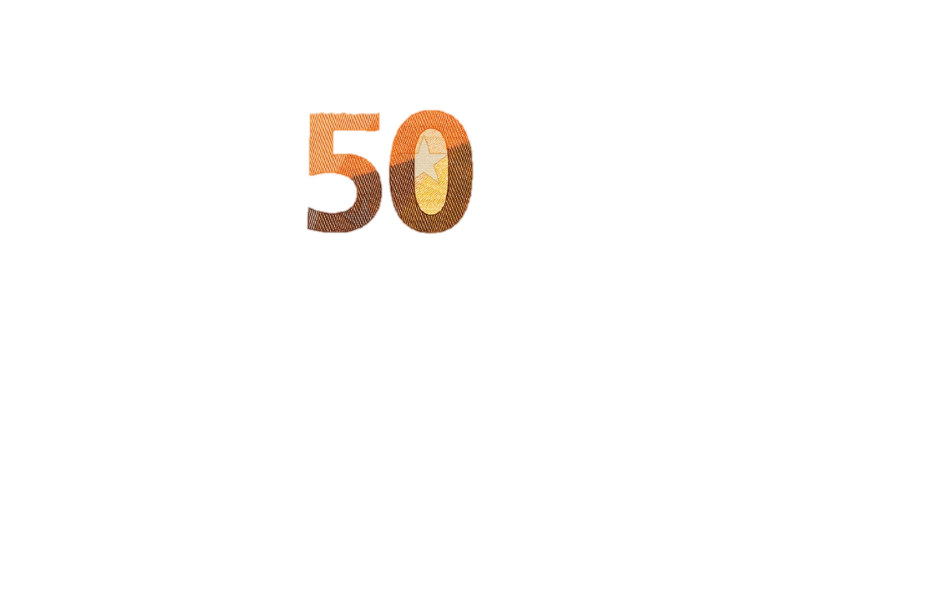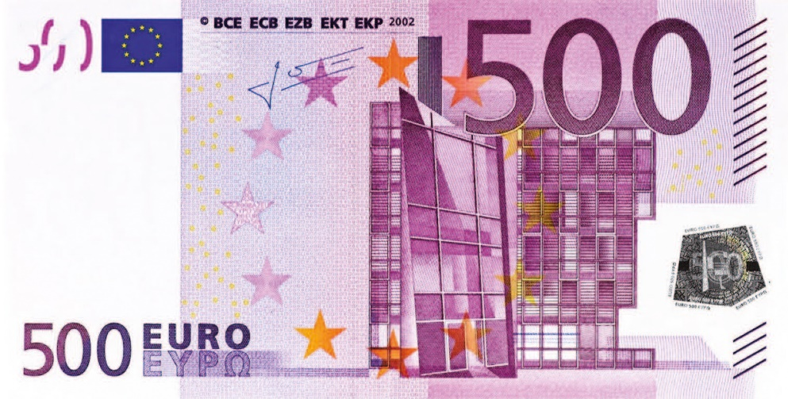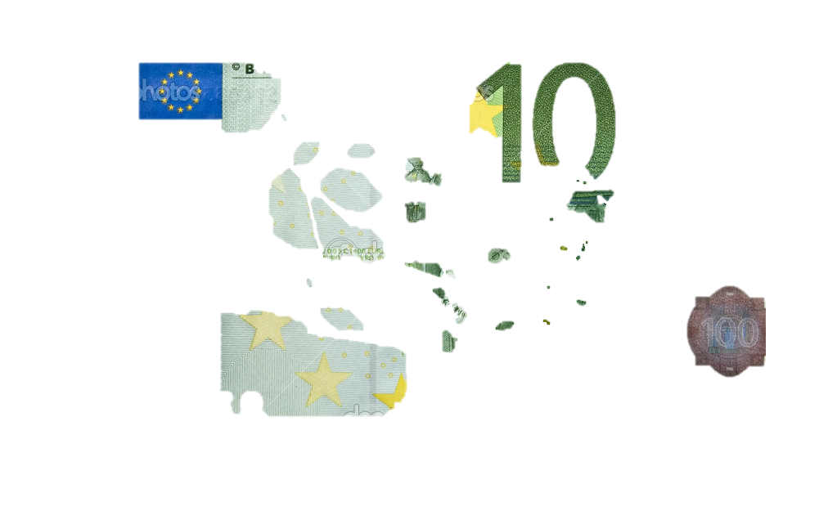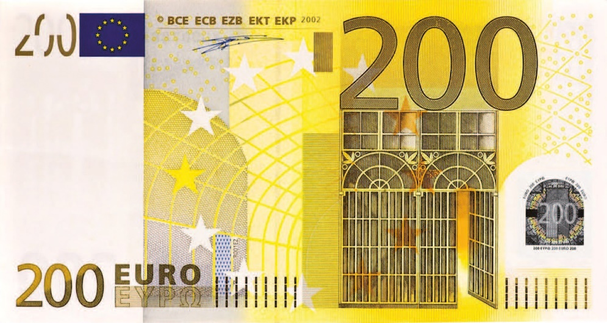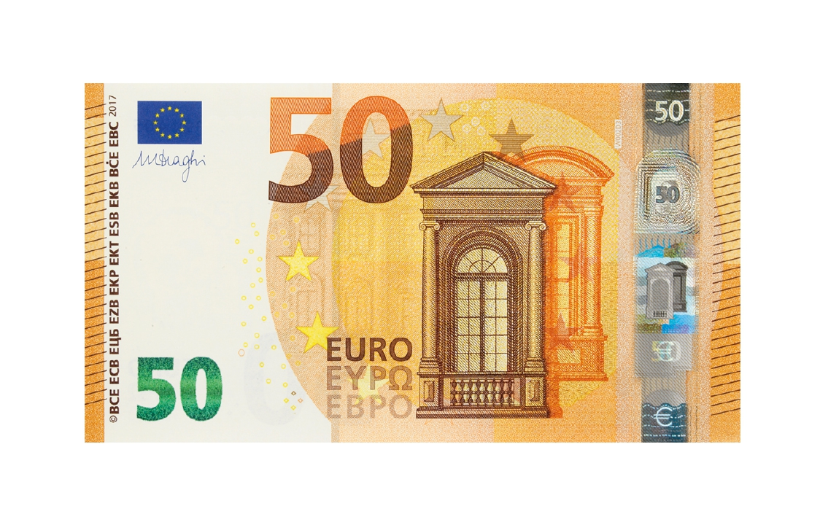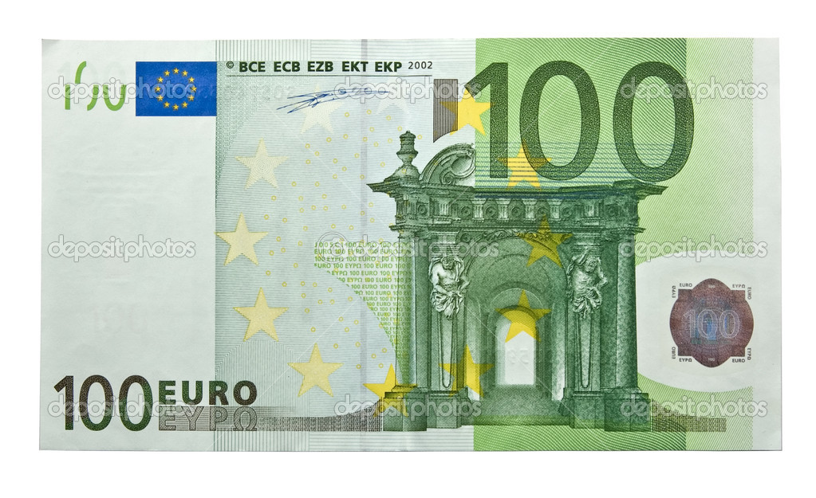

**WIDW**

**WIDW**

**WIDW**

**WIDW**